In Frigia, antica regione dell’ Asia Minore, c’era il palazzo di re Mida, un sovrano molto, molto ricco, ma non era per niente furbo.
Un giorno gli apparve Bacco, (il dio del vino e della vendemmia) cui Mida aveva reso un grosso favore in passato. Bacco voleva sdebitarsi e gli chiese: “ Caro Mida come posso ricambiare il tuo favore ? Posso esaudire ogni tuo desiderio.”
Re Mida rispose: “Fa’ che ogni cosa toccata da me diventi d’ oro.” Egli rispose: “ Sei accontentato”. Il re si mise a collaudare il magico dono del dio, così andò in giardino e iniziò a toccare tutto ciò che trovava.
Mida felice disse: “Sono ricco, immensamente ricco “
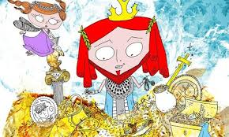
All’ improvviso gridò: “Servo ho fame, dammi da mangiare! ”
Il servo : “ Cosa vuole da mangiare, signore?”
Mida : “Uva, mele, pollo, vino e acqua.”
Lui gli portò il cibo prelibato, allora re Mida iniziò a saziarsi.
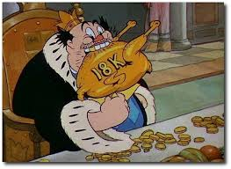
Il re chiese al dio Bacco: “ Per favore toglimi questo incantesimo”- “ sono stanco, perché non riesco né mangiare, né a bere.”
Il dio del vino: ”Sarai accontentato !”
Mida mentre si pettinava, guadandosi allo specchio, vide due orecchie d’ asino spuntargli dal capo.
Mida:” Avrò visto male!.”
Il giorno dopo si riguardò allo specchio.
Mida preoccupato: “ Le orecchie mi stanno crescendo a vista d’ occhio.”
Il servo: “ Maestà le sue orecchie sono diventate talmente grandi che non le può più nascondere e non ci stanno nemmeno più nella corona!
Mida lanciò un urlo e tento di strapparsele.
Mida: “ Se lo dirai a qualcuno ti ucciderò.”
Dopo alcune settimane il servo si lasciò scappare: “ Re Mida ha le orecchie d’ asino”. Dove, infatti, lo schiavo aveva creduto di seppellire il segreto, esso rimbombò attraverso le canne
che re Mida aveva le orecchie d’ asino.”
Le persone cominciarono a diffondere il segreto: “ Lo sai?. “ Re Mida ha le orecchie d’asino.
Si sentì: “ Re Mida ha le orecchie d’ asino … le orecchie d’asino … le orecchie
d’asino …
Re Mida venuto a sapere della terribile notizia che girava per il paese uccise il suo servo e tentando do togliersi le orecchie morì.

Fine
Alice e Sara

